Kuş Şeklinde Levha

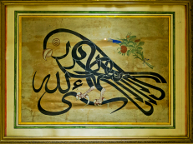

Kuş şekli verilerek; “ya bazü’l-eşheb kuddise sırruh şey’en lillah.” (Ya Şeyh Abdülkadir Geylanî Allah onun ruhunu temizlesin ve arındırsın Allah için bir sadaka) yazılmış hat levhadır.

Giyaseddin Keyhüsrev Tahtı

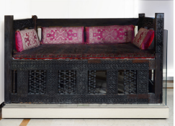

13. yüzyıla ait Selçuklu tahtıdır. Ceviz ağacından yapılan taht, ahşap oyma sanatının en güzel örneklerinden biridir. 1264-1283 yıllarında Anadolu’da hüküm süren Selçuklu hükümdarı Gıyaseddin Keyhüsrev’e ait olduğu üzerindeki yazıdan anlaşılmaktadır.

Kurân-ı Kerim

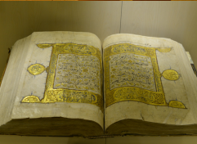

16. yüzyıla tarihlenen Kurân-ı Kerim tâlik yazı ile yazılmıştır ve tezhiplidir. Eserin son sayfasında ki kayıttan, Rodoscuk Câmi Kanuni Sultan Süleyman’ın Sadrazamı Rüstem Paşa’nın vakfı olduğu anlaşılmaktadır.